\ МИНИСТЕРСТВО НАУКИ И ВЫСШЕГО ОБРАЗОВАНИЯ  
РОССИЙСКОЙ ФЕДЕРАЦИИ

**ФГАОУ ВО  
«СЕВАСТОПОЛЬСКИЙ ГОСУДАРСТВЕННЫЙ УНИВЕРСИТЕТ»**

Институт радиоэлектроники и информационной безопасности

Кафедра «Радиоэлектроника и телекоммуникации»

**ОТЧЁТ**

по лабораторной работе №1

«ИСПОЛЬЗОВАНИЕ HTML ДЛЯРАЗРАБОТКИ ПРОСТОГО СТАТИЧЕСКОГО WEB – САЙТА»

по дисциплине

«Коммуникации в сети Интернет и принципы построения сайтов»

Выполнил:

студент гр. КвИиППС/б-19-1-о

Ветцель М.А.

Защитил с оценкой: ______

Принял: ассистент Табакаев Д.И.

Севастополь

2020

**СОДЕРЖАНИЕ**

1. Описание лабораторной работы……………………………………………

1.1. Цель работы………………………………………………………………

1.2. Теоретические сведения…………………………………………….

1.3. Индивидуальное задание……………………………………………

2. Выполнение лабораторной работы……………………………………………

2.1. Текст программы……………………………………………………..

2.2. Таблица использованных тегов……………………………………..

2.3. Скриншоты выполнения программы………………………………

3. Выводы………………………………………………………………………

**1.ОПИСАНИЕ ЛАБОРАТОРНОЙ РАБОТЫ**

**1.1. Цель работы**

Освоение основ языка разметки гипертекста HTML, дескрипторов форматирования текста и технологии создания гиперссылок.

**1.2. Теоретические сведения**

World Wide Web – это средство представления информации в Интернет. Более точно WWW можно определить как интерактивную мультимедийную гипертекстовую среду, использующую язык разметки и поддерживающую множество протоколов Интернет. Мультимедийная среда – возможность размещать в Сети не только и не столько текстовую информацию, но и графику, звук, видеоклипы. Гипертекстовая среда – возможность использования в тексте ссылок на другие порции информации (текст, графику, звуковые и видеоклипы и т.д.), дополнительные источники. Многообразие таких ссылок и порождает Всемирную паутину WWW. В Web эти ссылки называют «Унифицированным указателем ресурсов URL». Каждый документ или файл в Интернет имеет собственный URL, что позволяет легко ссылаться на него из других документов. Язык разметки HyperText Markup Language (HTML) является основой World Wide Web. С помощью конструкций языка создаются Web страницы (сайты), которые можно просматривать с помощью специальных программ - обозревателей, или как их еще называют - браузеров. Наиболее известными браузерами являются Microsoft Internet Explorer, Mozilla Firefox, Opera, Google Chrome. Протоколы Internet. WWW использует собственный протокол связи между отдельными узлами: HTTP (HyperText Transfer Protocol). Любой протокол - это набор правил, которые используются компьютерами для обмена информацией. Кроме HTTP можно использовать и другие протоколы, получая доступ и другим приложениям Internet: UseNet - для доступа к группам новостей, FTP - для загрузки файлов; POP3, SMTP - электронной почте, Skype для телефонного общения и др. WWW - в отличие от телевидения, интерактивная среда.

**2. Выполнение лабораторной работы**

2.1. Текст программы

|  |
| --- |
| <!doctype html>  <html lang="ru">  <head>  <meta charset="UTF-8">  <title>Джина Карано</title>  <link rel="stylesheet" href="style.css">  </head>  <body>  <header>  <nav>  <ul class="navigation-list">  <li class="navigation-item"><a>Главная</a></li>  <li class="navigation-item"><a href="more.html">Подробнее</a></li>  </ul>  </nav>  </header>  <main>  <h1>Джина Карано</h1>  <section class="briefly clearfix">  <h2>Коротко о Джине Карано</h2>  <div class="briefly-info">  <p>Джина Джой Карано (англ. Gina Joy Carano, род. 16 апреля 1982 года, округ Даллас, США) — американский  боец  ММА, актриса и модель. Карано участвовала в шоу «Американские Гладиаторы».</p>  <p> Карано снялась в культовом документальном фильме «Ring Girls» в 2006 году. Основанный на реальных  событиях, Ring Girls — это быстро развивающийся рассказ о пяти американских женщинах из Лас-Вегаса,  которые ставят перед собой задачу стать лучшими бойцами в мире среди женщин муай-тай. Для этого они едут  в Таиланд, чтобы сразиться с лучшими мировыми бойцами-женщинами в тайском боксе.</p>  <p> Вместе с Лизой Кинг в 2007 году Карано выступила в качестве наставника для начинающих женщин бойцов в  Oxygen  реалити-шоу Fight Girls.</p>  <p> В 2011 году вышел документальный фильм «Я — Брюс Ли» о легендарном бойце Брюсе Ли. Джина рассказывает,  что  для неё значит личность Брюса Ли и как он повлиял на неё.</p>  </div>  <div class="briefly-image">  <figure>  <img src="img/274px-Gina_Carano.jpg" alt="Джина Карано" width="274" height="350">  <figcaption>Фотография Джина Карано</figcaption>  </figure>  </div>  </section>  <section class="common-info">  <h2>Общая информация</h2>  <table>  <tr>  <td><b>Полное имя</b></td>  <td>Джина Джой Карано</td>  </tr>  <tr>  <td><b>Прозвище</b></td>  <td>Crush, Conviction</td>  </tr>  <tr>  <td><b>Гражданство</b></td>  <td>США</td>  </tr>  <tr>  <td><b>Дата рождения</b></td>  <td>16 апреля 1982</td>  </tr>  <tr>  <td><b>Рост</b></td>  <td>173 см</td>  </tr>  <tr>  <td><b>Вес</b></td>  <td>64 кг</td>  </tr>  </table>  <a href="more.html">Подробнее о Джине Карано</a>  </section>  </main>  <footer>  <p>Рита Ветцель &copy;</p>  </footer>  </body>  </html> |
|  |
|  |
|  |
|  |
|  |
|  |
|  |
|  |

(следующая страница)

|  |
| --- |
| <!doctype html>  <html lang="ru">  <head>  <meta charset="UTF-8">  <title>Подробнее о Джине Карано</title>  <link rel="stylesheet" href="style.css">  </head>  <body>  <main>  <header>  <nav>  <ul class="navigation-list">  <li class="navigation-item"><a href="index.html">Главная</a></li>  <li class="navigation-item"><a>Подробнее</a></li>  </ul>  </nav>  </header>  <h1>Подробнее о Джине Карано</h1>  <section class="early-years">  <h2>Ранние годы</h2>  <p>Карано родилась в округе Даллас, штат Техас, став вторым ребёнком в семье Гленна Карано, профессионального  американского футболиста, и Даны Кейсон. Помимо Джины, в семье Карано ещё две дочери.</p>  <p>  Карано окончила христианскую школу Троицы (англ. Trinity Christian High School). В школе Карано играла в  женской команде по баскетболу, которую помогла привести к титулу чемпионов штата. Кроме этого Джина  увлекалась волейболом и софтболом. После школы поступила в Университет Невады в Рено, где отучилась год,  после чего три года училась в том же университете, но уже в Лас Вегасе, специализируясь по психологии, но  диплом так и не получила.  </p>  </section>  <section class="career">  <h2>Спортивная карьера</h2>  <p>Спортивная карьера Карано началась с муай тай. В муай-тай Джину Карано привело желание сбросить лишний вес:  до этого она была достаточно упитанной девушкой. Парень Джины Кевин Росс, профессиональный боец муай-тай,  вдохновил её заниматься этим спортом</p>  <p>Широкую известность Карано получила 4 октября 2008-го, выйдя на бой против Келли Коболд. Бой, равно как и все  бои вечера, транслировались по национальному телеканалу CBS.</p>  </section>  <section class="films">  <h2>Фильмы</h2>  <p>  В 2016 году она сыграла в фильме «Дэдпул». Её героиня мутант Ангельская пыль обладает способностью управлять  адреналином в своей крови, что дает ей сверхчеловеческую силу в течение небольшого периода времени. Когда  она использует свои способности, то на её лице появляются тёмные линии.  </p>  <p>В 2018 году вышел фильм «Выжженная Земля», в котором Джина играет роль наемницы, охотящейся за  преступниками.</p>  <p>В 2019 году вышел сериал «Мандалорец», где Джина играет роль Кары Дьюн, бывшего штурмовика Повстанческого  Альянса, ныне наёмника.</p>  </section>  </main>  <footer>  <p>Рита Ветцель &copy;</p>  </footer>  </body>  </html> |
|  |
|  |
|  |
|  |
|  |
|  |
|  |
|  |
|  |
|  |
|  |
|  |
|  |
|  |
|  |
|  |
|  |
|  |
|  |
|  |
|  |
|  |
|  |
|  |
|  |
|  |
|  |
|  |
|  |
|  |
|  |
|  |
|  |
|  |
|  |
|  |
|  |
|  |
|  |
|  |
|  |
|  |
|  |
|  |
|  |
|  |
|  |
|  |
|  |
|  |
|  |
|  |
|  |

**2.2. Таблица использованных тегов**

|  |  |
| --- | --- |
| Имя тега | Назначение тега |
| <html> | Является контейнером, который заключает в себе все содержимое веб-страницы, включая теги <head> и <body>. |
| <head> | Предназначен для хранения других элементов, цель которых — помочь браузеру в работе с данными. |
| <body> | Предназначен для хранения содержания веб-страницы (контента), отображаемого в окне браузера. |
| <title> | Определяет заголовок документа. |
| <h1>…<h6> | Теги для обозначения заголовков. |
| <a href> | Предназначен для размещения ссылки на сайте. |
| <p> | Определяет текстовый абзац. |
| <figcaption> | пояснение к содержимому, которое находится внутри тега [<figure>](https://basicweb.ru/html/tag_figure.php) |
| [<figure>](https://basicweb.ru/html/tag_figure.php) | применяется для обозначения контента, иллюстрирующего или поддерживающего определенную идею текста |
| <nuv> | (навигация) используется для обозначения содержимого в виде основных навигационных ссылок. |
| <ul> | устанавливает маркированный список |
| <section> | (раздел) служит для группировки взаимосвязанного содержимого. |
| <footer> | задаёт «подвал» сайта или раздела, в нём может располагаться имя автора, дата документа, контактная и правовая информация. |

**2.2. Скриншоты выполнения программы**

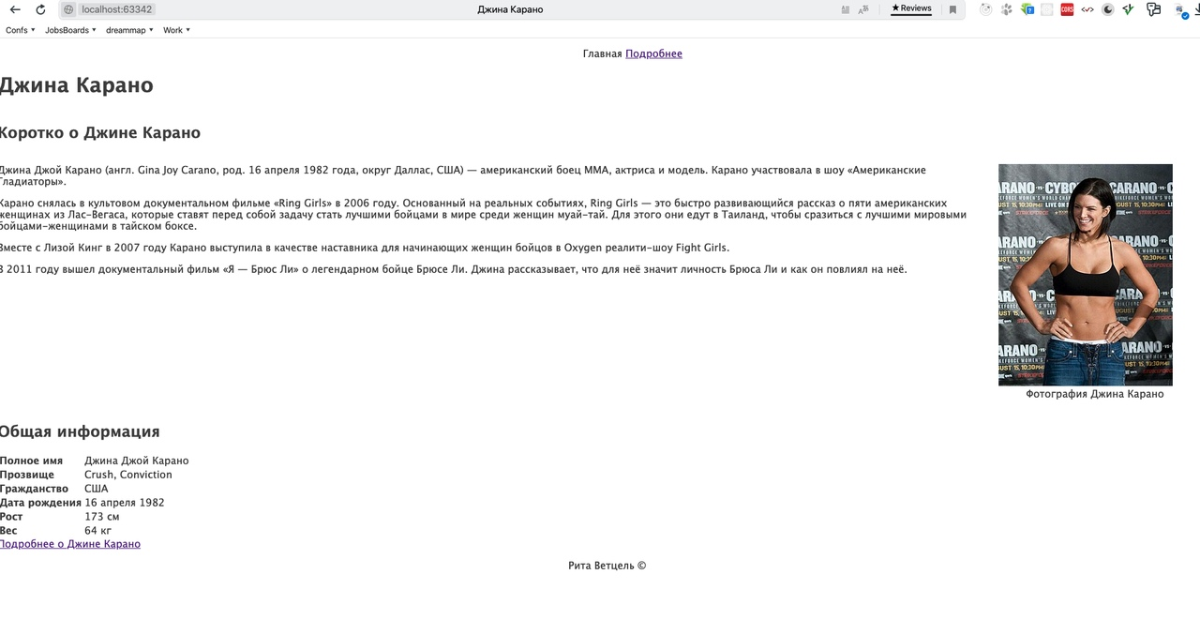

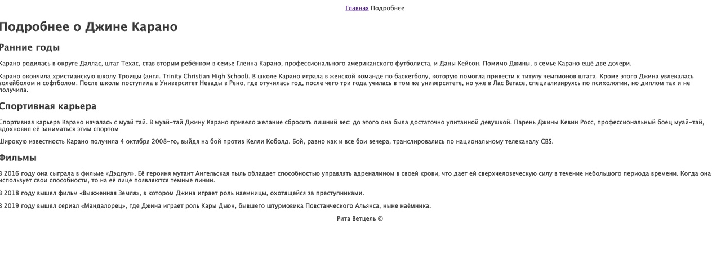

**3.Вывод**

В ходе выполнения данной лабораторной работы, я освоила основы языка разметки гипертекста HTML, дескрипторов форматирования текста и технологии создания гиперссылок. Помимо этого, изучил определения WWW(World Wide Web)